Przysposobienie do pracy klasa I, II SPdP od 25. 03 do 26.03. 2020
Dzień 25. 03. 2020

Temat: Rysujemy zwierzęta.
Cele:
-usprawnianie manualne,
-nauka uproszczonego rysunku.

Zadanie:
- Przygotuj blok rysunkowy i ołówek lub kredki.
- Przyjrzyj się rysunkom zamieszczonym niżej i spróbuj narysować zwierzątka zaczynając od narysowania koła w kolejności jak pokazane jest na zdjęciu.
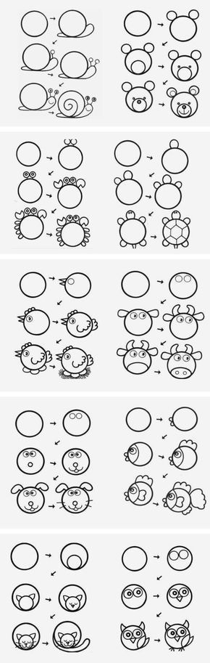

Dzień 26. 03. 2020

Temat: Ozdabianie ręcznika.
Cele:
-usprawnianie manualne,
-oszczędne gospodarowanie materiałem
-rozwijanie wyobraźni.

Zadanie:

- Przygotuj blok rysunkowy, kolorowy papier, nożyczki, klej, ołówek.
- Na kartce narysuj kształt przypominający ręcznik.
- Na kolorowych kartkach narysuj dowolne kształty, możesz je odrysować np. od zakrętek lub innych przedmiotów, wytnij je.
- Ułóż wycięte kształty na narysowanym ręczniku tak żeby utworzyły wzór, a następnie je przyklej.
- Pamiętaj o uporządkowaniu miejsca pracy.

